Miércoles
24
de noviembre

Segundo de Secundaria
Matemáticas

El kilogramo, sus múltiplos y submúltiplos

Aprendizaje esperado: Resuelve problemas que implican conversiones en múltiplos y submúltiplos del metro, litro, kilogramo y de unidades del sistema inglés (yarda, pulgada, galón, onza y libra).

Énfasis: Resolver problemas que implican conversiones en múltiplos y submúltiplos del kilogramo.

¿Qué vamos a aprender?

En esta sesión, resolverás problemas que implican conversiones en múltiplos y submúltiplos del kilogramo, unidad de masa del Sistema Internacional de Unidades.

¿Qué hacemos?

Analiza las siguientes unidades de medida que te permitan realizar conversiones en múltiplos y submúltiplos del kilogramo, unidad de masa y sus equivalencias:

En un periódico se publicó la siguiente nota:

“Para este año la expectativa de producción del sector agropecuario, pesquero y acuícola es de 237 millones 755 mil 306 toneladas. Pese al entorno complejo por la pandemia, se prevé que el sector agrícola aumentará 5.1 por ciento (10.3 millones de toneladas); el pecuario, 2.8 por ciento (649.1 mil toneladas), y el acuícola, 2.6 por ciento (56.4 mil toneladas).”

La nota habla de la importancia de la producción de tres sectores en México.

Analiza los datos:

¿Con qué unidad se mide la producción del sector agropecuario, pesquero y acuícola?

Con la tonelada.

La tonelada es una unidad de masa que no pertenece al Sistema Internacional, pero es un múltiplo del kilogramo.

1 tonelada es igual a 1 000 kilogramos.

Continúa analizando la nota periodística.

El maíz, junto con el trigo y el arroz, es uno de los cereales más importantes en el mundo. Con el maíz se producen más de cuatro mil productos, desde alimenticios, hasta papel y combustible, entre miles de ejemplos. El maíz es el cultivo más importante de México.

En la última década, la producción de maíz a nivel mundial presenta una tendencia de crecimiento, como vemos en la gráfica.

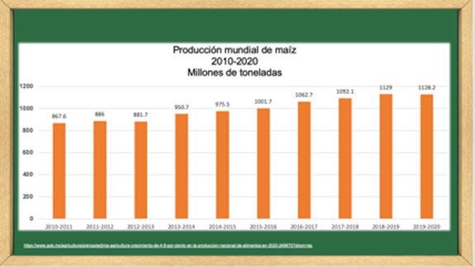

En el eje de las x se representa el tiempo, en años, y en el eje de las y, se representa la producción de maíz en millones de toneladas.

En el resumen por estado del reporte de siembras y cosechas de 2020, emitido por la Secretaría de Agricultura y Desarrollo Rural, se muestra la producción de maíz de algunas entidades del país, esto, en kilogramos.

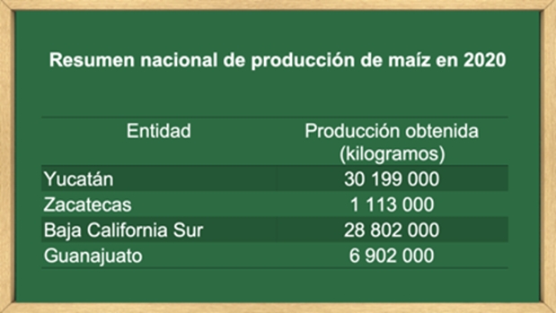

• Yucatán tiene una producción de 30 199 000 kilogramos.
• Zacatecas, de 1 113 000 kilogramos.
• Baja California Sur, de 28 802 000 kilogramos.
• Guanajuato, de 6 902 000 kilogramos.

Registra las siguientes preguntas:

¿Cuál es la producción en toneladas de maíz de las entidades?
¿Qué significa el total de toneladas de maíz de esas entidades para el sector agropecuario?

Para responder cada pregunta, es importante analizar los datos, comprender qué es lo que necesitas hacer para responder la pregunta, y una vez que hayas obtenido la respuesta, hay que buscar que ésta tenga sentido y significado en el contexto de la situación que se plantea.

Analiza la pregunta:

¿Cuál es la producción en toneladas de maíz de las seis entidades?

Atención:

La unidad con la que se mide la producción de maíz es el kilogramo, ¿y en qué unidades se solicita la respuesta?

Ambas miden la misma magnitud, que es la masa.

Se solicita que des la respuesta en toneladas

¿Y qué relación hay entre la tonelada y el kilogramo?

Recuerda que la tonelada es un múltiplo del kilogramo, y que:

1 tonelada es igual a 1 000 kilogramos.

Estas estableciendo una relación de equivalencia entre dos valores, reconociendo que 1 tonelada es también 1 000 kilogramos.

Bajo esta aclaración, establece los datos.

Sabemos que:

1 000 kilogramos es igual a 1 tonelada; asimismo, sabemos que Yucatán tiene una producción de 30 199 000 kilogramos y necesitamos determinar su equivalente en toneladas. Por lo tanto, x representa el dato desconocido.

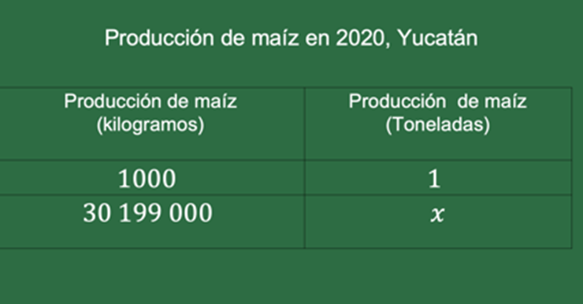

Para establecer la equivalencia de toneladas a kilogramos, podemos realizar la siguiente regla de 3:

1 000 kilogramos es igual a 1 tonelada.
30 199 000 kilogramos es igual a
𝑥 = ((30 199 000) (1)) / 1000
𝑥 = 30 199
Sabemos que x es igual a 30 199.

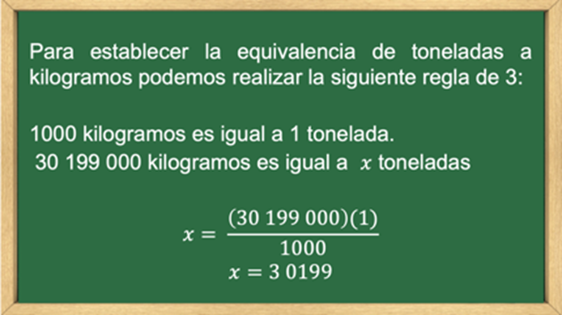

En este caso, puedes usar la calculadora para validar o comprobar que el resultado es el correcto.

Ahora sabes que la producción de maíz en 2020, en Yucatán, es de 30 199 toneladas.

Analiza a cuántas toneladas corresponde la producción mundial de las entidades registradas en la tabla; revisa el caso de Zacatecas.

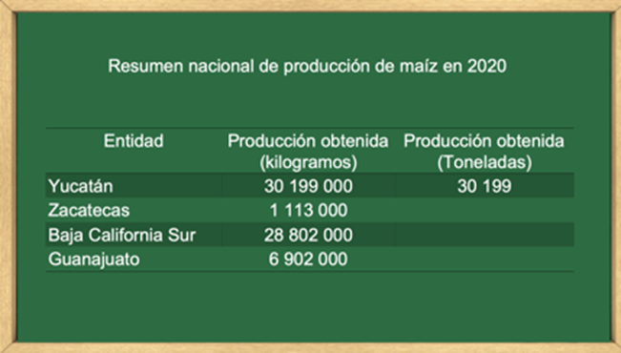

Sabemos que:

1 000 kilogramos es igual a 1 tonelada; Zacatecas tiene una producción de 1 113 000 kilogramos y necesitamos determinar su equivalente en toneladas.
Por lo tanto, x representa el dato desconocido.

𝑥 = ((1 113 000) (1)) / 1000
𝑥 = 1 113

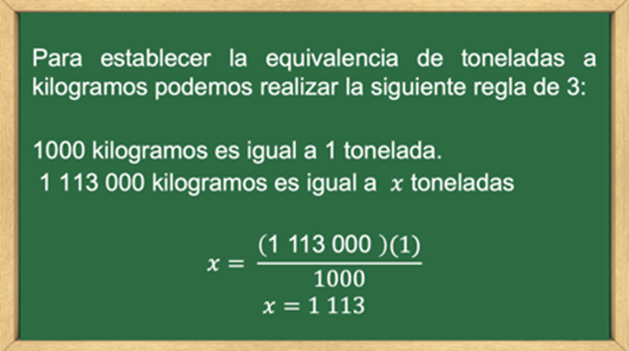

Ahora sabes que la producción de maíz de Zacatecas en 2020 es de 1 113 toneladas.

Observa Baja California Sur que tiene una producción de 28 802 000 kilogramos.
Al realizar la regla de tres, tenemos:

𝑥 = ((28 802 000) (1)) / 1000
𝑥 = 28 802

1 000 kilogramos es igual a 1 tonelada.
Por lo tanto, 28 802 000 kilogramos es igual a 28 802 toneladas.

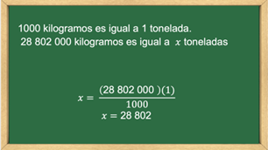

Guanajuato tiene una producción de 6 902 000 kilogramos.
Al realizar la regla de tres, tenemos:

𝑥= ((6 902 000) (1)) / 1000
𝑥= 6 902

1 000 kilogramos es igual a 1 tonelada.
Por lo tanto, 6 902 000 kilogramos es igual a 6 902 toneladas.

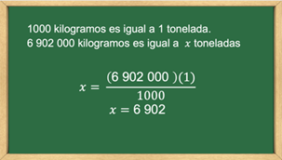

En la tabla puedes observar las medidas equivalentes entre kilogramos y toneladas.

Sabemos que la producción de maíz de esas entidades es de 67 016 toneladas.

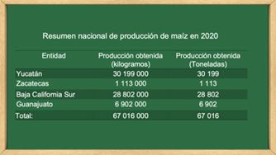

Has reflexionado en torno al significado de la equivalencia entre el kilogramo y uno de sus múltiplos, la tonelada. Asimismo, operamos con números muy grandes.

Retoma la pregunta:

¿Qué significa el total de toneladas de maíz de esas entidades para el sector agropecuario?

Numéricamente, significa parte del subtotal que abona a los datos de la producción mundial que vimos en la gráfica, y que va con la tendencia de crecimiento.

Ahora estudiemos una situación con piedras preciosas o joyas famosas, utilizando los submúltiplos del kilogramo.

En 1905 fue encontrado en Pretoria, en una mina de Sudáfrica, el famoso diamante Cullinan, conocido como Estrella del Sur. Su masa fue de 621.2 gramos.

De acuerdo con los datos, ¿cuál es la masa en kilogramos del diamante Cullinan? ¿Cuántos miligramos tiene de masa el diamante?

Analiza la primera pregunta: ¿a cuántos kilogramos equivale la masa del diamante Cullinan?

La unidad con la que se mide el diamante son los gramos, ¿y cuál es la unidad solicitada?

Da la respuesta en kilogramos.

¿Y qué relación hay entre el gramo y el kilogramo?

1 gramo es igual a 0.001 kilogramos.

¿Y qué significa que 1 gramo es igual a 0.001 kilogramos?

Que es una unidad menor al kilogramo, por eso es un submúltiplo.

Se aplica la regla de tres, ya que sabemos que:

1 gramo es igual a 0.001 kg
621.2 gramos es igual a 𝑥
x es el dato desconocido.

(1 g) / (621.2 g) = (0.001 kg) / x

Despejamos x:
𝑥= ((621.2) (0.001)) / 1
𝑥= 0.6212

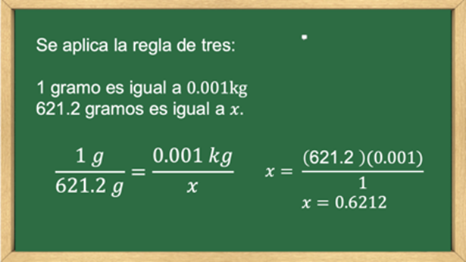

Ahora sabes que el diamante Cullinan tiene una masa de 0.6212 kilogramos.

Responde la siguiente pregunta: ¿Cuántos miligramos tiene de masa el diamante?

Para ello, revisa las equivalencias.

Un gramo es equivalente a la milésima parte del kilogramo; se representa con la letra (g).

Por esta razón, dividimos la masa del diamante Cullinan entre 1 000.

Un miligramo es equivalente a la milésima parte del gramo y, por tanto, es equivalente a la millonésima parte del kilogramo; se representa con las letras (mg).

Multiplicamos 621.2 por 1 000, cuyo producto es 621 200.

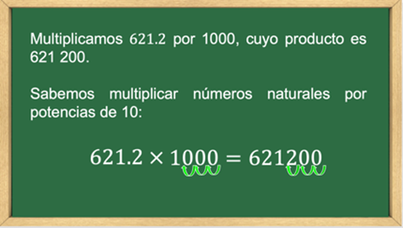

Ahora sabes que la masa del diamante Cullinan es de 0.6212 kilogramos, o también 621 200 miligramos.

En matemáticas puedes hacer conversiones entre las unidades, y es importante que tengas clara cuál es la finalidad de la conversión.

En este caso, buscar la medida equivalente del diamante en kilogramos, puede ayudar, con mayor facilidad, a tener un referente cercano de su tamaño, pues generalmente los diamantes son diminutos. Pero habrá quienes puedan imaginarse el tamaño del diamante considerando que su masa es de 621 200 miligramos. Sin embargo, este dato es útil para los joyeros y para quienes estudian la gemología.

Cuando el diamante fue tallado, se produjeron 105 gemas cuya masa es de 212.6 gramos en total. La mayor fue una piedra con forma de gota, llamada la Estrella de África. Su masa fue de 106.4 gramos, y representa al diamante tallado más grande del mundo.

¿Cuál es la masa total, en kilogramos, de las 105 gemas producidas?

Analiza las opciones y selecciona aquélla que corresponde a la respuesta.

Inciso A. La masa total de las 105 gemas es de 212.6 gramos,
que es equivalente a 0.2126 kilogramos.

Inciso B. La masa total de las 105 gemas es de 212.6 gramos,
que es equivalente a 2.126 kilogramos.

Inciso C. La masa total de las 105 gemas es de 212.6 gramos,
que es equivalente a 0.02126 kilogramos.

La respuesta es la del inciso A. Cabe aclarar que la piedra Estrella de África ya está incluida entre las 105 gemas; sabemos que:

1 kilogramo es igual a 1 000 gramos.
Medio kilogramo es igual a 500 gramos.
Un cuarto de kilogramo es igual a 250 gramos.

Por lo tanto, 212.6 gramos son 0.2126 kilogramos.

Con este razonamiento, no tiene sentido la respuesta del inciso B, pues 212.6 gramos no son equivalentes a 2.126 kilogramos.

Asimismo, con la respuesta del inciso C, 0.02126 kilogramos no son equivalentes a 212.6 gramos.

Analiza una última situación con piedras preciosas.

Otra de las joyas más grandes y famosas del mundo es el diamante Vargas, que fue encontrado en Brasil en 1938. Su masa fue de 145.32 gramos en bruto; cuando lo cortaron, en 1945, obtuvieron 29 piedras con una masa total de 82.2 gramos.

¿A cuántos kilogramos equivale la masa de las piedras que se obtuvieron?

La masa en gramos de las piedras obtenidas es 82.2 gramos, es decir, menos de 100 gramos, por lo tanto, son menos que una décima parte de 1 kilogramo, es decir, su masa es 0.0822 kilogramos.

Al realizar la división comprueba que el cociente es 0.0822, es decir, la masa es 0.0822 kilogramos.

¿Qué significado tiene la masa en los objetos u otros?

La masa es la cantidad de materia que contienen los objetos. Para determinar la masa de los objetos, se utiliza la balanza, y la unidad para medir la masa es el kilogramo, y se denota con el símbolo (kg), y sabemos que tiene múltiplos y submúltiplos.

En ocasiones necesitas especificar unidades superiores que el kilogramo. Por ejemplo, medir la masa de un camión, un bloque de piedra, la cantidad de varilla para la construcción de edificios u otros.

Otras unidades que no pertenecen al Sistema Internacional, pero son múltiplos del kilogramo, son la tonelada métrica, cuya expresión abreviada es (t).

- El quintal, cuya expresión abreviada es (q).
- El miriagramo, cuya expresión abreviada es (mag).

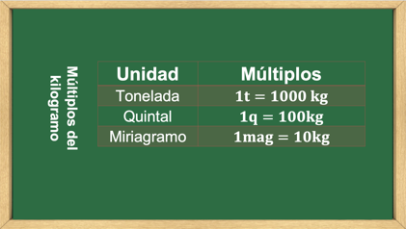

De igual manera cuando necesitas especificar unidades inferiores al kilogramo. Por ejemplo, medir la masa de las partes de unos lentes, medicamentos u otros usamos los submúltiplos del kilogramo, que son:

- El hectogramo, cuya expresión abreviada es (hg).
- El decagramo, cuya expresión abreviada es (dag).
- El gramo, cuya expresión abreviada es (g).
- El decigramo, cuya expresión abreviada es (dg).
- El centigramo, cuya expresión abreviada es (cg).
- El miligramo, cuya expresión abreviada es (mg).

Una vez que identificamos los múltiplos y submúltiplos del kilogramo, ahora vamos a ver cómo se establecen las relaciones de equivalencia entre ellos.

Observa que los múltiplos y submúltiplos de las unidades de masa aumentan y disminuyen de diez en diez, esto quiere decir que una unidad cualquiera es diez veces mayor que la anterior y diez veces menor que la siguiente, es decir, un kilogramo disminuye en su equivalencia de un kilogramo a undécimo de kilogramo sucesivamente, y aumenta en su equivalencia de un kilogramo a diez kilogramos sucesivamente, así aumentan y disminuyen en todas sus equivalencias.

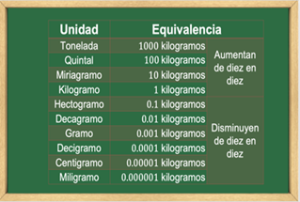

Como aumentan de diez en diez y disminuyen de diez en diez, checa este esquema y observa que, para convertir una unidad de masa mayor a otra menor, se multiplica el valor de aquélla por diez tantas veces como lugares haya entre ambas; es decir, se multiplica por la unidad seguida de tantos ceros como lugares hay entre ambas.

También observa que, para convertir de una unidad de masa menor a otra mayor, se divide el valor de aquélla entre diez tantas veces como lugar hay entre ambas; es decir, se divide entre la unidad seguida de tantos ceros como lugares hay entre ambas.

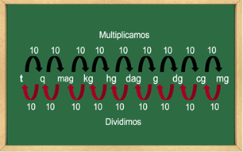

Por lo tanto, si tienes 3 kilogramos de arroz y los quieres convertir a gramos, ¿cómo harías la conversión?

Toma nota del procedimiento y desarrolla tu diagrama.

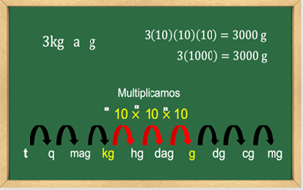

Observa en el esquema que el kilogramo (kg) es una unidad de masa mayor y los gramos (g) es un submúltiplo del kilogramo, por lo tanto, se multiplica tres kilogramos por diez por diez por diez, operando tres por diez por diez por diez, es igual a tres mil gramos.

También puedes multiplicar (3) por (1 000), es decir, la unidad seguida de tres ceros, porque hay tres lugares de diferencia entre ambas, operando tres por cien tenemos tres mil gramos.

Es decir, 3 kilogramos de arroz es equivalente a 3 000 gramos de arroz.

Ahora usa el esquema de conversión. Completa la siguiente igualdad:

2.39 toneladas (t), ¿a cuántos gramos (g) es igual?

Una vez más observa el esquema, la tonelada (t) es una unidad de masa mayor y los gramos (g) es una masa menor, por lo tanto, se multiplica 2.39 toneladas (t) por seis veces el diez, porque hay seis lugares entre ambas, operando 2.39 toneladas por seis veces el diez, tenemos como producto dos millones trecientos noventa mil gramos.

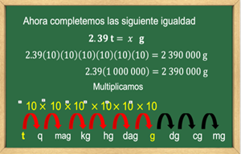

También puedes multiplicar por un millón; es decir, la unidad seguida de seis ceros, porque hay seis lugares entre ambas, operando 2.39 toneladas (t) por un millón tenemos el mismo producto de dos millones trescientos noventa mil gramos.

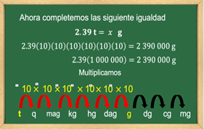

¿Qué significa este valor?

Es la conversión de toneladas (t) a gramos (g), es decir, 2.39 toneladas es equivalente a dos millones trecientos noventa mil gramos (g).

Observa que en gramos tenemos valores muy grandes, por eso existen diferentes equivalencias, para poder representar de distinta manera y fácilmente las cantidades de masa.

Resuelve el siguiente problema.

Una grúa para construcción soporta 4 toneladas de masa. Para una obra se requiere subir 14 tubos de acero de 331 kilogramos de masa cada uno.

¿Se pueden subir todos los tubos juntos usando la grúa? ¿Por qué?

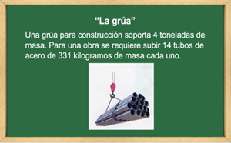

Sabes que las unidades que están involucradas son el kilogramo y la tonelada; también conoces la equivalencia de la tonelada en kilogramos.

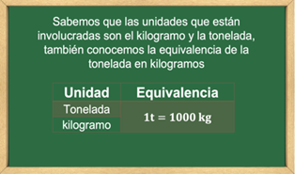

Para responder la pregunta, necesitas saber: ¿cuál es la masa total de los tubos?, ¿cómo lo puedes determinar?

Lo determinas mediante una multiplicación; como factores tenemos la cantidad total de tubos, que son 14, y los kilogramos por tubo de 331, por lo tanto, multiplicando (14) por (331) se obtiene 4 634.

¿Qué significa este valor?

La masa total de los catorce tubos.

Convierte los cuatro mil seiscientos kilogramos a toneladas empleando el diagrama.

Observa el esquema: los kilogramos (kg) son una unidad de masa menor que la tonelada (t), por lo tanto, se dividen (4 634) entre (1 000), es decir, la unidad seguida de tres ceros, porque hay tres lugares entre ambas; operando (4 634) entre (1 000), el cociente es cuatro con seiscientos treinta y cuatro milésimos.

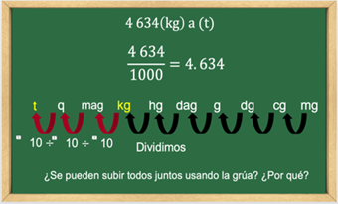

¿Qué significa este valor?

La masa total de los tubos en toneladas: cuatro toneladas con seiscientos treinta y cuatro milésimos de tonelada.

¿Se podrán subir todos los tubos juntos usando la grúa?

Sabes que tienes cuatro toneladas con seiscientos treinta y cuatro milésimos de tonelada. ¿Qué significan esos seiscientos treinta y cuatro milésimos de tonelada?

Para dar un mejor significado, convierte seiscientos treinta y cuatro milésimos de tonelada a kilogramos, y obtendrás que son 634 kilogramos.

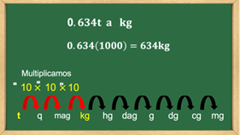

Este resultado significa que son seiscientos treinta y cuatro kilogramos más que cargaría la grúa, ya que su capacidad es de cuatro toneladas.

¿Se pueden subir los catorce tubos en la grúa?

Si se pueden subir, pero no en una sola maniobra, ya que la capacidad de la grúa es de 4 toneladas, y los catorce tubos tienen una masa de cuatro toneladas con seiscientos treinta y cuatro milésimos de tonelada más, es decir, seiscientos treinta y cuatro kilogramos más.

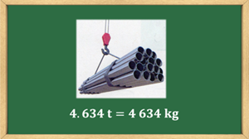

Lo que implicaría un riesgo al subir los catorce tubos en una maniobra, ya que influyen factores como el viento, el movimiento y la fuerza de gravedad, que podrían complicar la maniobra.

Lo recomendable es subir los tubos en dos maniobras, es decir, primero 7 tubos y en la segunda maniobra otros 7 tubos.

El Reto de Hoy:

Para fortalecer lo aprendido, realiza ejercicios o resuelve problemas sobre múltiplos y submúltiplos del kilogramo en tu libro de texto.

¡Buen trabajo!

Gracias por tu esfuerzo.

Para saber más:
Lecturas

https://www.conaliteg.sep.gob.mx/

